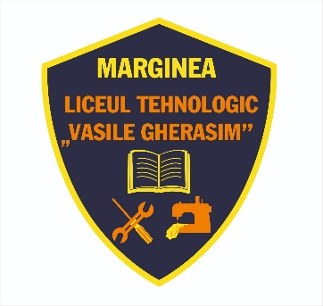
MINISTERUL EDUCAȚIEI
LICEUL TEHNOLOGIC ”VASILE GHERASIM”
COMUNA MARGINEA, JUD. SUCEAVA
STR.PRINCIPALĂ NR.918
TEL: 0230416025, EMAIL: scmarg1@yahoo.com
Web: www.ltvgm.ro

A N U N Ţ
Având în vedere Ordinul pentru aprobarea Criteriilor generale de acordare a burselor elevilor din învățământul preuniversitar nr. 5379/07.09.2022

DOSARELE COMPLET ÎNTOCMITE SE DEPUN PÂNĂ PE DATA DE 20 SEPTEMBRIE 2022 LA ÎNVĂȚĂTOR/DIRIGINȚI PENTRU ACORDAREA DE BURSE.

În funcție de tipul de bursă, dosarul va cuprinde actele specificate în cerere (original și copie).

BURSE DE STUDIU

Bursa de studiu este acordată elevilor din clasele V-XII care provin din familii cu un venit mediu net lunar pe membru de familie, pe ultimele 3 luni anterioare cererii, cel mult egal cu salariul minim net pe economie 1524 lei net și care se încadrează în cel puțin unul din cazurile următoare:
- au obținut media anuală generală de cel puțin 7,50 și au acumulat cel mult 20 absențe nemotivate în anul școlar anterior, cu excepția elevilor din clasele a V-a și a IX-a;
- au obținut în clasa a IV-a calificativul „foarte bine” la toate disciplinele de studiu și au acumulat maximum 20 absențe nemotivate în anul școlar anterior, pentru elevii din clasa a V-a;
- au obținut media de admitere în învățământul liceal sau profesional de cel puțin 7,50 și au acumulat maximum 20 absențe nemotivate în anul școlar anterior, pentru elevii din clasa a IX-a;
Se iau în calcul toate veniturile cu caracter permanent realizate de membrii familiei, inclusiv alocația complementară pentru copii, cu excepția burselor școlare și universitare.

Termenul de „familie”
- desemnează soțul, soția și copiii lor necăsătoriți, care locuiesc împreună și participă integral sau parțial la bugetul de venituri și cheltuieli.
- este asimilată și persoana necăsătorită care locuiește împreună cu copiii aflați în întreținerea sa. Se asimilează persoanele necăsătorite, cu copiii lor și ai fiecăruia dintre ei, care locuiesc împreună și participă integral sau parțial la bugetul de venituri și cheltuieli.
- este asimilată și persoana/persoanele care se ocupă de întreținerea copilului pe perioada absenței părinților sau tutorelui, care locuiește împreună cu copiii aflați în întreținerea sa.

Pentru obținerea bursei de studiu, elevii majori sau părinții/tutorii legal instituiți/reprezentanții legali ai elevilor minori depun la comisia de atribuire a burselor din unitatea de învățământ o cerere însoțită de acte care dovedesc dreptul de acordare a bursei de studiu, în primele 20 de zile lucrătoare ale anului școlar.

Bursa de ajutor social se poate cumula cu bursa de performanță, cu bursa de merit sau cu bursa de studiu.
Elevii care au dreptul să primească atât bursă performanță, cât și bursă de merit sau bursă de studiu trebuie să opteze pentru una din acestea.
Elevii cu cerințe educaționale speciale pot primi bursă de studiu/merit/performanță/ajutor social.
Elevii care beneficiază de sprijinul financiar Bani de liceu sau Euro 200 pot obține bursă de studiu/merit/performanță/socială.

